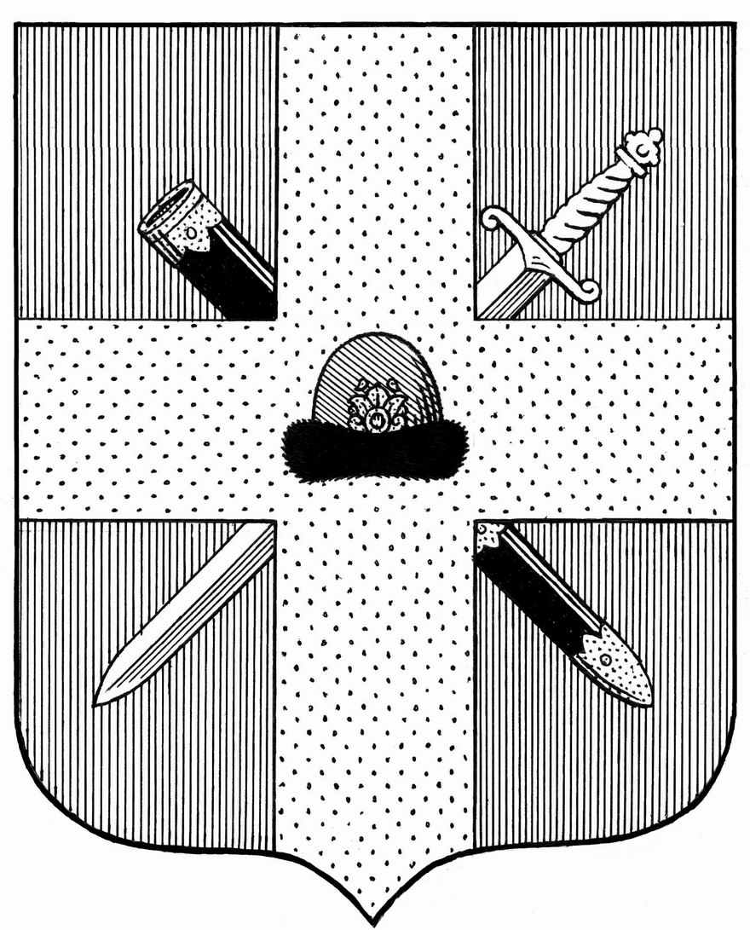

Управление образования и молодежной политики администрации муниципального образования – Спасский муниципальный район Рязанской области
ул. Луначарского, д. 25, г.Спасск-Рязанский, 391050, тел. (49135) 33795, факс 3-36-39,
e-mail: spasskrimk@mail.ru

30.04. 2020г. № 827 Руководителям ОО
Уважаемые коллеги!
В соответствии с пунктом 4 Указа Президента «О продлении действия мер по обеспечению санитарно-эпидемиологического благополучия населения на территории Российской Федерации в связи с распространением новой коронавирусной инфекции (COVID-19)» 6, 7 и 8 мая в образовательных организация региона, в том числе и в районе - рабочие дни.
По Распоряжению Губернатора Рязанской области №70-рг они продолжают образовательный процесс с использованием дистанционных технологий для обеспечения полного освоения образовательных программ в рамках 2019-2020 учебного года.

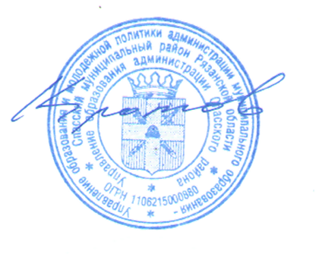
Начальник управления Ю.А.Кротов

Козлова А.Н.
3-36-39

